51 Desa di Lotim Kekurangan Dana BLT-DD Hingga September
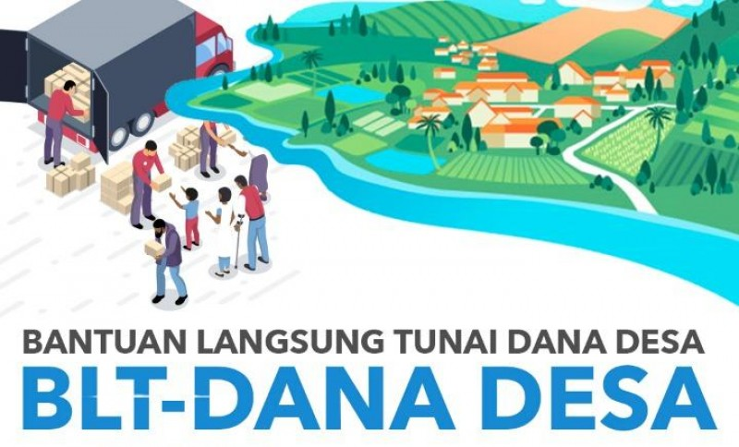

jatimtimes.com

Lombok Timur (Inside Lombok) – Bantuan Langsung Tunai Dana Desa (BLT-DD) diperpanjang hingga September. Sebanyak 51 Desa di Kabupaten Lombok Timur kekurangan anggaran untuk disalurkan.
Sekretaris Daerah Lotim, M Juani Taufik mengatakan, mengenai penyaluran BLT-DD yang diperpanjang selama tiga bulan yaitu bulan Juli, Agustus dan September. Terkait hak tersebut, Sebanyak 51 desa di Kabupaten Lombok Timur tidak memenuhi syarat atau kekurangan anggaran.
“Jika anggaran tidak mencukupi, kita akan dorong desa tersebut untuk penyaluran sampai bulan Agustus. Jika memang anggaran kurang, ya kita tidak bisa mengatur sesuatu yang tidak ada,” ujarnya, di Selong, Jumat (29/05/2020).
Bila masyarakat menuntut untuk bantuan tersebut namun desa tersebut tidak memiliki anggaran, maka desa tersebut akan dibuatkan SK bupati. Ini sebagai penguat bahwa benar desa tersebut tidak mempunyai anggaran.
“Kami menyarankan bagi desa yang tidak mempunyai anggaran, untuk Pemdes tersebut turun sosialisasi kepada masyarakat secara baik, agar masyarakat bisa lebih memahami,” ucapnya.
Jika pemdes sudah terbuka dengan mengadakan sosialisasi kepada masyarakat, maka dengan keterbukaan tersebut, masyarakat bisa memahami situasi itu. Ia menyarankan transparansi kepada masyarakat. Pemda juga akan membantu pemdes dengan membuatkan SK.
“Desa yang kekurangan anggaran BLT-DD dikarenakan dana tersebut sudah dipakai untuk pelaksanan program sebelum datangnya pandemi covid-19 ini,” paparnya.
Kepala Dinas Pemberdayaan Masyarakat dan Desa (DPMD) Kabupaten Lombok Timur, Hj Miftahulwasli membenarkan hal tersebut
Ia mengatakan bahwa Terbitnya PMK 40/2020, mendagri 3/2020 dan Permendesa 6/2020, mengatur BLT Dana Desa tiga bulan yang dibayar April hingga Juni. Sehingga seluruh dokumen pendukung disesuaikan.
Namun, belakangan minggu terakhir bulan Mei muncul lagi PMK 50/2020, mengharuskan penganggaran BLT yang berlanjut dari bulan Juli hingga September. Aturan terakhir inilah yg membuat pihak DPMD kesulitan mengatur BLT-DD ini. Dikarena dana desa yg tersisa sudah dipergunakan selain untuk BLT April – Juni. Diantaranya pembangunan RTLH, operasional posyandu dan kegiatan lainnya yang sudah terlanjur terlaksana.
“Memang benar sebanyak 51 desa kondisi dana desanya tidak mencukupi untuk melanjutkan BLT- DD sampai September, dan hanya mampu membayar sampai Agustus,” ucapnya.
Ia berharap agar masyarakat bisa memahami kondisi tersebut, mengingat keuangan desa berbeda-beda dan sudah ada yang terpakai dalam pembangunan sebelum datangnya wabah covid-19 ini.
“Pemdes harus bisa melakukan sosialisasi dengan baik dengan diperkuat SK dari Bupati, agar masyarakat bisa memahaminya,” pungkasnya. (Ant)

Sumber Berita:
- https://insidelombok.id/berita-utama/51-desa-di-lotim-kekurangan-dana-blt-dd-hingga-september/ (29 Mei 2020)

Catatan:
Peraturan Menteri Desa, Pembangunan Daerah Tertinggal, dan Transmigrasi Nomor 6 Tahun 2020 Tentang Perubahan Atas Peraturan Menteri Desa, Pembangunan Daerah Tertinggal, dan Transmigrasi Nomor 11 Tahun 2019 Tentang Prioritas Penggunaan Dana Desa Tahun 2020 :
- Pasal 8A ayat (2) bahwa Penanganan dampak pandemi COVID-19 sebagaimana dimaksud pada ayat (1) dapat berupa BLT-Dana Desa kepada keluarga miskin di Desa sesuai dengan ketentuan peraturan perundangundangan.
- Pasal 8A ayat (3) Keluarga miskin sebagaimana dimaksud pada ayat (2) yang menerima BLT-Dana Desa merupakan keluarga yang kehilangan mata pencaharian atau pekerjaan, belum terdata menerima Program Keluarga Harapan (PKH), Bantuan Pangan Non Tunai (BPNT), dan kartu pra kerja, serta yang mempunyai anggota keluarga yang rentan sakit menahun/kronis.
- Penjelasan Huruf Q Pencegahan dan Penanganan Bencana Alam dan Non Alam :
- Sasaran penerima Bantuan Langsung Tunai (BLT) adalah keluarga miskin non PKH/Bantuan Pangan Non Tunai (BPNT) antara lain:
- kehilangan mata pencaharian;
- belum terdata (exclusion error); dan
- mempunyai anggota keluarga yang rentan sakit menahun/kronis.
- Mekanisme Pendataan
- melakukan pendataan dilakukan oleh Relawan Desa lawan COVID19;
- pendataan terfokus mulai dari RT, RW dan Desa;
- hasil pendataan sasaran keuarga miskin dilakukan musyawarahDesa khusus/musyawarah insidentil dilaksanakan dengan agenda tunggal, yaitu validasi dan finalisasi data;
- legalitas dokumen hasil pendataan ditandatangani oleh Kepala Desa; dan
- dokumen hasil pendataan diverifikasi desa, oleh Kepala Desa dilaporkan kepada Bupati/Wali Kota melalui Camat dan dapat dilaksakan kegiatan kegiatan BLT-Dana Desa dalam waktu selambat-lambatnya 5 (lima) hari kerja per tanggal diterima di kecamatan.
- Metode dan Mekanisme Penyaluran
- metode perhitungan penetapan jumlah penerima manfaat BLTDana Desa mengikuti rumus:
- Desa penerima Dana Desa kurang dari Rp 800.000.000 (delapan ratus juta rupiah) mengalokasikan BLT-Dana Desa maksimal sebesar 25% (dua puluh lima persen) dari jumlah Dana Desa.
- Desa penerima Dana Desa Rp 800.000.000 (delapan ratus juta rupiah) sampai dengan Rp 1.200.000.000 (satu miliar dua ratus juta rupiah) mengalokasikan BLT-Dana Desa maksimal sebesar 30% (tiga puluh persen) dari jumlah Dana Desa.
- Desa penerima Dana Desa lebih dari Rp 1.200.000.000 (satu miliar dua ratus juta rupiah) mengalokasikan BLT-Dana Desa maksimal sebesar 35% (tiga puluh lima persen) dari jumlah Dana Desa.
- Khusus desa yang jumlah keluarga miskin lebih besar dari anggaran yang dialokasikan dapat menambah alokasi setelah mendapat persetujuan Pemerintah Kabupaten/Kota.
- penyaluran dilaksanakan oleh pemerintah desa dengan metode non tunai (cash less) setiap bulan
- Jangka waktu dan besaran pemberian BLT-Dana Desa
- masa penyaluran BLT-Dana Desa 3 (tiga) bulan terhitung sejak April 2020; dan
- besaran BLT-Dana Desa per bulan sebesar Rp 600.000,00 (enam ratus ribu rupiah)per keluarga.
- Monitoring dan Evaluasi dilaksanakan oleh:
- Badan Permusyawaratan Desa;
- Camat; dan
- Inspektorat Kabupaten/Kota.
- Penanggung jawab penyaluran BLT-Dana Desa adalah Kepala Desa.

